**Тема 7. СЛУЧАЙНЫЕ ПРОЦЕССЫ**

**7.1. Типы случайных процессов**

**Случайным называется процесс u(t), мгновенные значения которого являются случайными величинами.**

* Дискретная случайная последовательность (дискретный процесс с дискретным временем).

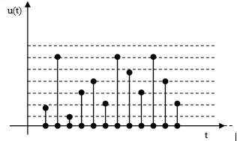

* Случайная последовательность (непрерывный процесс с дискретным временем .

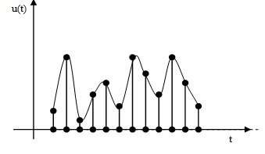

* Дискретный (разрывный) процесс с непрерывным временем.

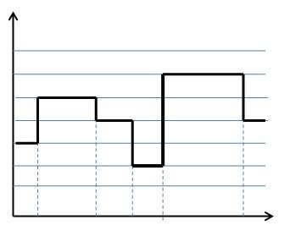

* Непревывнозначеый случайный процесс – непрерывен во времени, но могут быть разрывы (скачки – разрывы первого рода). Если скачков нет – непрерывный процесс.

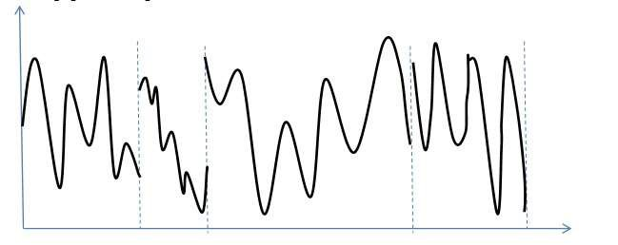

* Случайный точечный процесс(поток) – потоки событий. Например, простейший поток, поток Пальма.

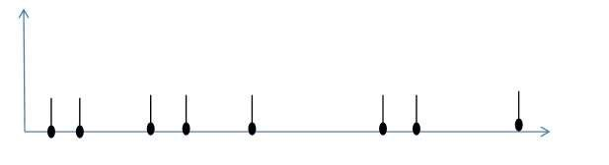

* Импульсные случайные процессы.

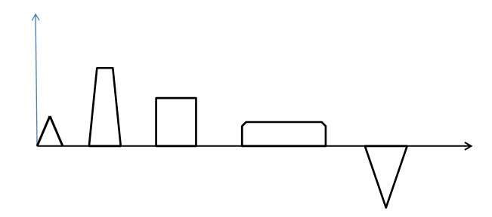

**7.2. Описание случайных процессов**

* + 1. 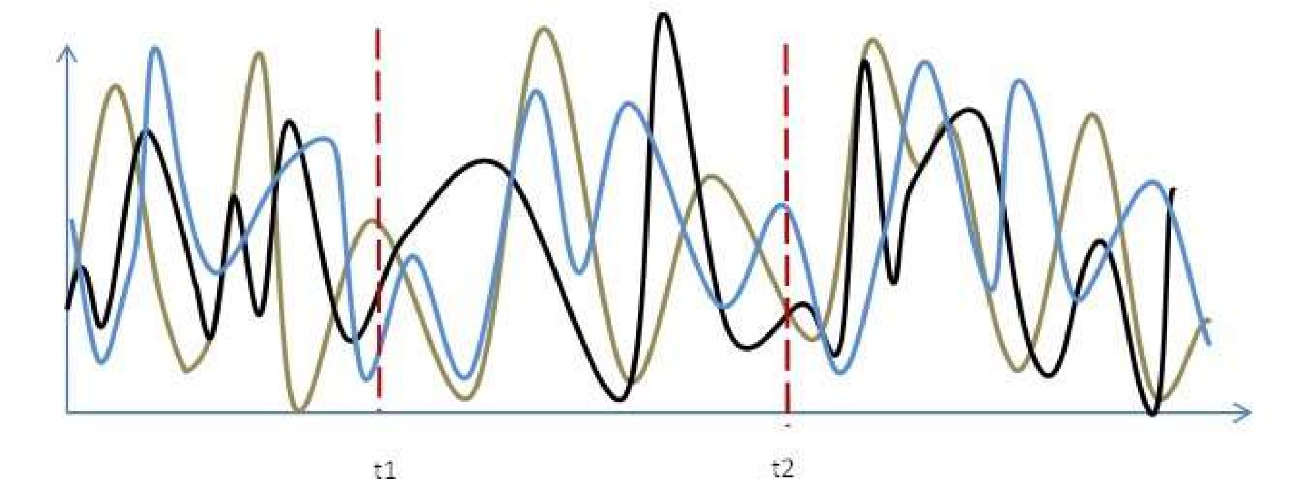**Функция распределения и плотность вероятности.**

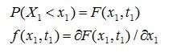

Двумерная функция распределения:

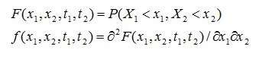

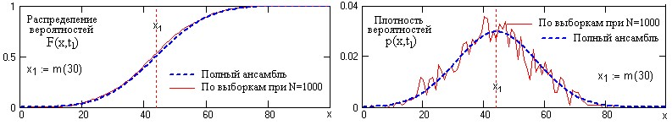

* + 1. **Моментные функции случайных процессов.**

Рассмотрим ансамбль реализаций случайного процесса в момент времени t1. Определим числовые характеристики случайной величины X1, представляющей собой значения случайного процесса в момент времени t1.

Начальный момент



.

Для k=1 – математическое ожидание.

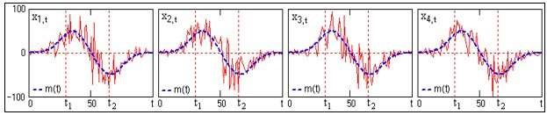

Центральный момент



Дисперсия случайного процесса представляет собой второй центральный момент:

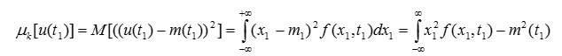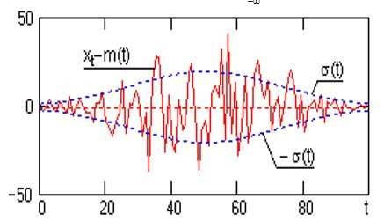

**Моментной функцией случайного процесса u(t) называется неслучайная функция αk(t) или μk (t) аргумента t, которые при значении tравны моментам (начальным или центральным) соответствующих сечений случайного процесса.**

Смешанный начальный момент второго порядка определим для двух сечений случайного процесса:

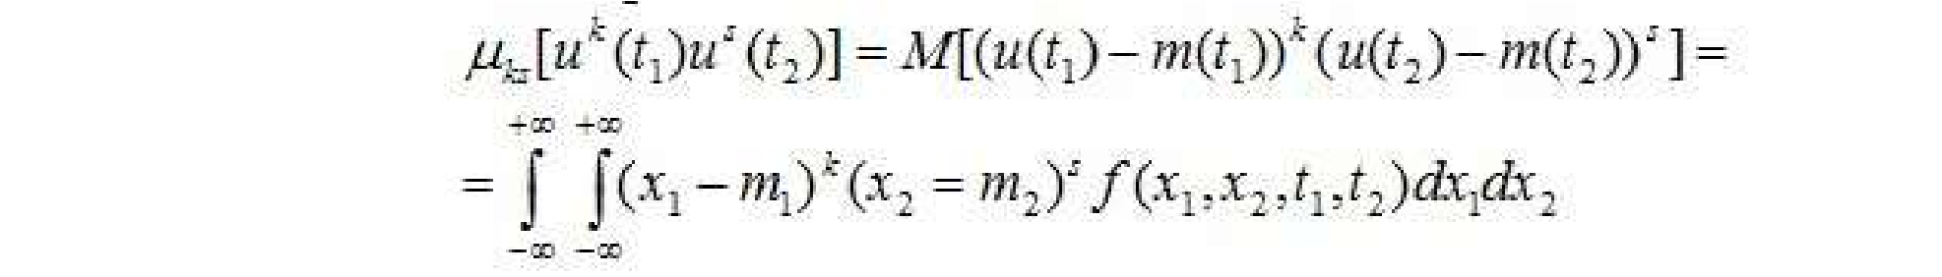

Смешанный центральный момент

**Начальные и центральные смешанные моменты могут быть определены и для большего числа сечений случайного процесса:**

1.**Корреляционные функции.**

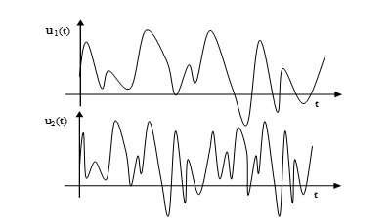



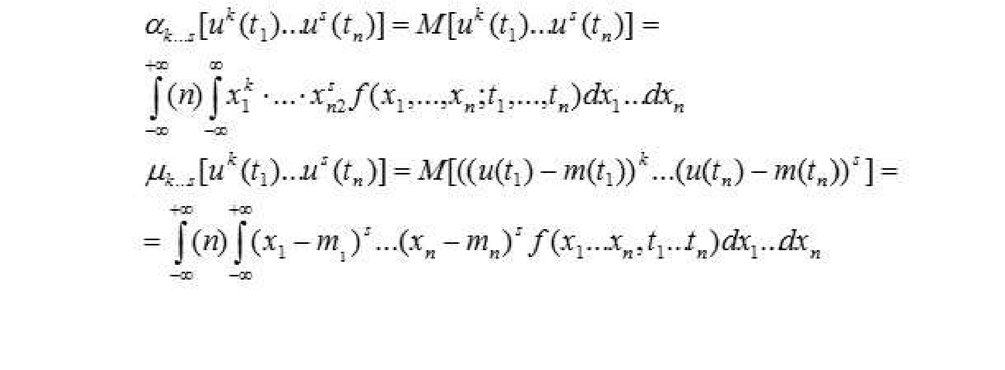**Корреляционной функцией случайного процесса u(t) называется неслучайная функция ku(t1,t2) двух аргументов t1 и t2, которая при паре значений t1 и t2 равна ковариации соответствующих сечений случайного процесса.**

Свойства.

1.ku(t1,t1)=Du(t1).

2.ku(t1,t2) = ku(t2,t1).

Нормированная корреляционная функция

Свойства нормированной корреляционной функции. ru(t1,t1) = 1.

ru(t1,t2) = ru(t2,t1).

|ru(t1,t1)| ≤ 1.

Расчетные формулы:

**Пример**. my(t)=M[X∙e-t]=e-t ∙m.

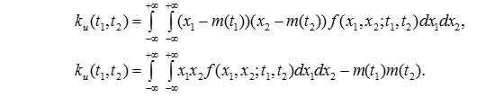

Dy(t)=D[X∙e-t]=e-2tσ2.

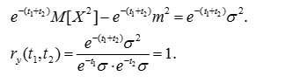

**Взаимная корреляционная функция.**

Пусть имеется два случайных процесса u(t) и v(t). Взаимосвязь значений случайных процессов в моменты времени t1 и t2 определим так:

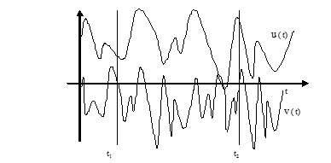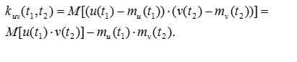

**Взаимной корреляционной функцией двух случайных процессов u(t) и v(t) называется неслучайная функция двух аргументов t1 и t2, которая при каждой паре значений t1 и t2 равна ковариации двух сечений случайных процессов u(t) и v(t).**  Свойства.

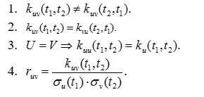

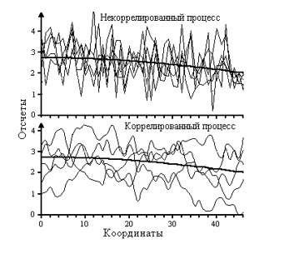

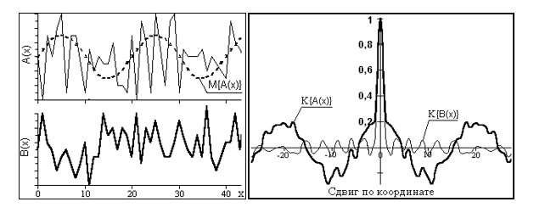

**7.3. Стационарные и нестационарные процессы.**

Случайный процесс называется стационарным в узком смысле, если конечномерные функции распределения вероятностей любого порядка инварианты относительно сдвигов во времени:



Стационарный процесс в широком смысле требует совпадения только двумерных характеристик:

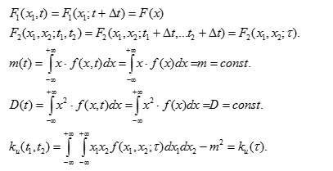

Свойства:

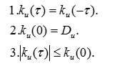

Нормированная корреляционная функция и ее свойства:

Расчетные формулы

условия применения

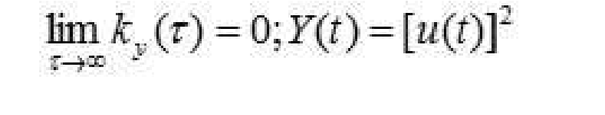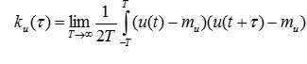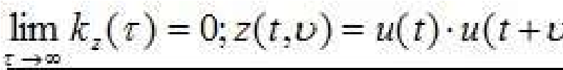

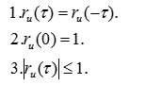

Нормированная корреляционная функция убывающая.

1.**Эргодическе и неэргодическе случайные процессы.**

Свойство эргодичности состоит в том, что любая реализация эргодического случайного процесса достаточной продолжительности является представительной.

Расчетные формулы для определения характеристик случайного процесса усреднением по времени:

Пример случайного процесса, неэргодичного по математическому ожиданию: u(t)=x(t)+V, где:

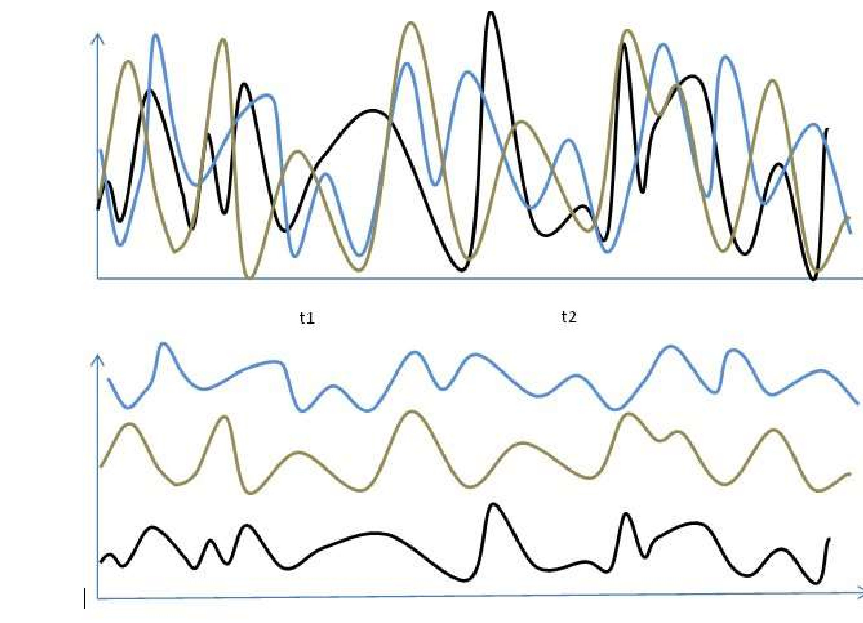x(t) – стационарный случайный процесс; V – независимая случайная величина. mu(t)=mx+mv. ku()=kx()+Dv.

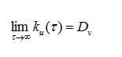

**7.4. Преобразование случайных процессов**

**7.4.1. Сложение случайных процессов.**

* сложение двух случайных функций: z(t)=x(t)+y(t).

M[z(t)]=mx(t)+my(t);

kz(t1,t2)=M[(x(t1)+y(t 1)—mx(t1)—my (t1)) (x(t2)+y(t 2)—mx(t2)—my(t2))]= =M[((x(t1)—mx(t1))+(y(t1)—my(t1)))((x(t2)—mx(t2))+(y(t2)—my(t2)))]=

=M[{(x(t 1)—mx(t1))× (x(t2)—mx(t2))}+{(x(t1)—mx(t1))× (y(t2)—my(t2))}+

+{(y(t1)—my(t1))× (x(t 2)—mx(t2))}+{(y(t1)—my(t1))×(y(t 2)—my (t2))}]=

=M[(x(t 1)—mx(t1))× (x(t2)—mx(t2))]+M[(x(t1)—mx(t1))× (y(t2)—my(t2))]+

+M[(y(t 1)—my(t1))× (x(t2)—mx(t2))]+M[(y(t1)—my(t1))×(y(t 2)—my (t2))]=

kx(t1,t2)+kxy(t1,t2)+kyx(t1,t2)+ky(t1,t2).

Если процессы не коррелированны, то kz(t1,t2)= kx(t1,t2) +ky(t1,t2).

* сложение случайной функции с неслучайной: z(t)=x(t)+с(t).

M[z(t)]=mx(t)+с(t);

kz(t1,t2)=kx(t1,t2).

* сложение случайной функции с некоррелированной случайной величиной:

z(t)=x(t)+Y.

M[z(t)]=mx(t)+my;

kz(t1,t2)=kx(t1,t2)+D[Y]

**7.4.2. Линейное преобразование случайных процессов.**

Преобразование называется линейным, если оно обладает следующими свойствами:

Z=L(cX)=cL(X).

Z=L(X+Y)=L(X)+L(Y).

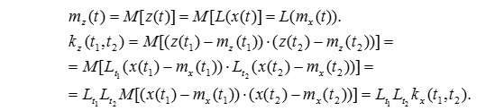

Определение взаимной корреляционной функции:

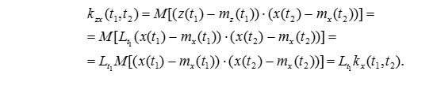

Пример. z(t)=c(t)∙x(t), где c(t) – неслучайная функция.

mz(t)=c(t)∙mx(t); kz(t1,t2)=c(t1)∙c(t2)∙kx(t1,t2).

**7.4.3. Преобразование стационарных процессов.**

* Сумма двух стационарных случайных процессов с характеристиками mx, my, kx(τ), ky(τ) является стационарной, т.к.



* сумма стационарного процесса и неслучайной функции – нестационарный по математическому ожиданию, т.к.

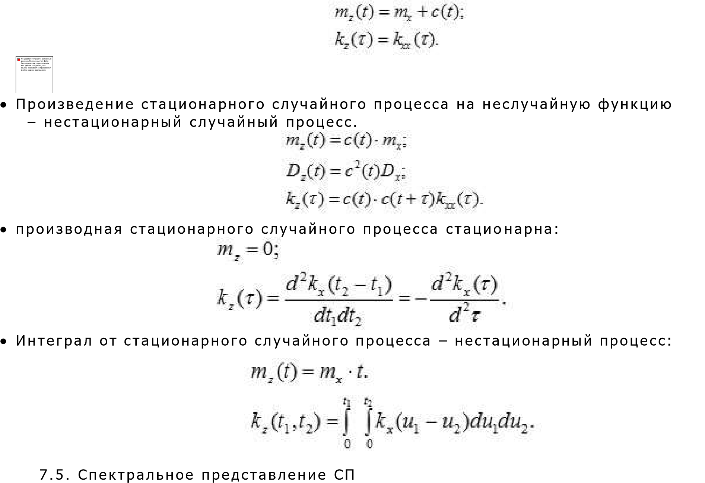

**7.4.4. Финитное преобразование Фурье случайных функций.**

uk(t) =Vu,k(i) exp(jit) (7.12)

Vu,k(i) = (1/T)uk(t) exp(-jit) dt, (7.13) или, в односторонней тригонометрической форме:

uk(t) = Au,k(0) + 2(Au,k(i) cos(it) + B u,k(i) sin(it)), (7.12')

Au,k(i) = (1/T)uk(t) cos(it) dt, (7.13')

Bu,k(i) = (1/T)uk(t) sin(it) dt. (7.13'') где i = i - частоты спектра,

 = 2/T - шаг по частоте.

Выражения (7.13) обычно называют спектральными характеристиками реализаций.

M{U(t)} =M{Vu(i)} exp(jit) = 0 (7.14)

С учетом вышеизложенного, под спектрами случайных процессов (или спектральной плотностью при интегральном преобразовании Фурье) повсеместно понимается не преобразования Фурье собственно случайных функций, а преобразования Фурье функций мощности случайных процессов, поскольку функции мощности не зависят от соотношения фаз спектральных составляющих процессов.

**7.5.Спектры мощности случайных функций**

WT =[u2(t)/T] dt =[|UT(f)|2/T] df, где U(f) – спектральная плотность единичной реализации u(t).

W = |UT(f)| 2] df,

[



W(f) = |UT(f)|2. (7.15)

**7.5.1 Теорема Винера-Хинчина.**

K() = (1/2) W() exp(j) d.

W() = K() exp(-j) d.

Функции W() и R() являются вещественными и четными, а соответственно в тригонометрической форме:

K() = 2W(f)cos(2f) df, W(f) = 2K()cos(2f) d.

K(=) = 2 = (1/2)W() d

т.е. дисперсия стационарного случайного процесса равна сумме дисперсий всех случайных гармоник ее спектрального разложения.

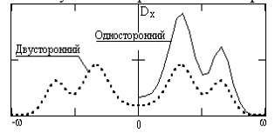

**Ширина спектра сигнала** — величина, характеризующая часть спектра сигнала, содержащего спектральные составляющие, суммарная мощность которых составляет заданную часть полной мощности сигнала.

**7.5.2. Дискретизация сигналов во времени**  Частоты дискретизации Fд = 1/Tд Базисная функция φ i(t).

Теореме Котельникова: любую непрерывную функцию со спектром, ограниченным полосой частот от нуля до Fв , можно однозначно определить последовательностью ее мгновенных значений, взятых через интервалы Tд ≤ 1/2 Fв по формуле

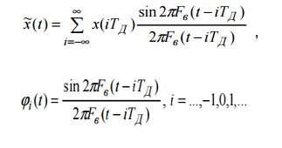

База сигнала n ≈ Т /∆t = 2FвT,

**7.6. Марковские случайные процессы.**

Процесс, протекающий в физической системе, называется **Марковским** (или процессом без последействия), если он обладает следующими свойствами: **для любого момента времени t0 вероятность любого состояния системы в будущем (t>t0) зависит только от ее состояния в настоящем и не зависит от того, когда и каким образом система пришла в это состояние.**

Марковский случайный процесс с дискретным состоянием и дискретным временем обычно называют марковской цепью.

Для такого процесса время целесообразно рассматривать как последовательность шагов 1, 2, …, k, …. В этом случае процесс описывается последовательностью состояний S(0), S(1), …, S(k), …

Событие {S(k)=si}={сразу после k-го шага система находится в состоянии si} является случайным событием. Последовательность таких событий образуют марковскую цепь.

Пусть pi(k)=P{S(k)=si} – вероятность состояния цепи Маркова.



Распределение вероятностей в начале процесса, т.е. pi(0), i=1, …, n называется начальным распределением вероятностей марковской цепи.

Переходные вероятности

P{S(k)=sj/S(k-1)=s i}=pij(k).

Марковская цепь называется однородной, если

P{S(k)=sj/S(k-1)=si}=pij.

Переходные вероятности однородной марковской цепи pij образует квадратную матрицу:

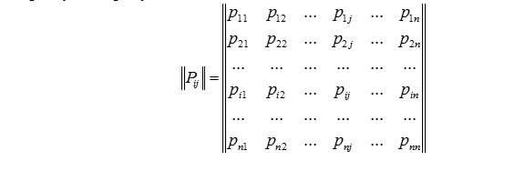

Сумма переходных вероятностей в любой строке матрицы равна единице:



Такую матрицу называют стохастической.

Вероятности состояния системы:



Марковский случайный процесс с дискретным состояниями и непрерывным временем называют непрерывной цепью Маркова.

плотность вероятности перехода λij, -- предел отношения вероятности перехода из состояния si в состояние sj за малый промежуток времени Δt, примыкающий к моменту t, к длине этого промежутка

Для описания марковских случайных процессов с дискретными состояниями и непрерывным временем удобно пользоваться размеченным графом состояний, в котором дуги помечаются интенсивностями λij.

Потоком вероятности перехода из состояния si в состояние sj называется величина λij·pi(t).



Уравнения Колмогорова:



Проавило: производная вероятности каждого состояния равна сумме всех потоков вероятности, идущих из других состояний в данное, минус сумма всех потоков вероятности, идущих из данного состояния в другие. Финальные (или предельные) вероятности состояний



. Состояние si называется существенным, если нет другого состояния sj, такого, что перейдя однажды каким-то способом из si в sj, система уже не в состоянии вернуться в si.

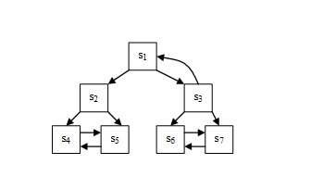

Финальные вероятности (если они существуют) могут быть получены решением системы линейных алгебраических уравнений

Правило: для каждого состояния системы суммарный выходящий поток вероятности равен суммарному входящему потоку.

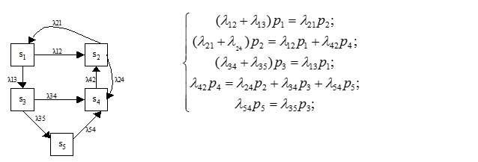

К уравнениям необходимо добавить условие нормировки:

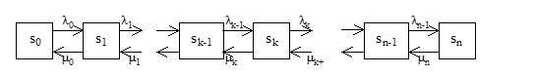На практике часто приходится встречаться с системами, граф состояний которой имеет вид (схема гибели и размножения):

λ-интенсивности размножения; μ – интенсивности гибели.

Для схемы гибели и размножения финальные вероятности имеют вид:

